Мастер-класс «Новогодняя игрушка»

**Канина Анастасия Александровна**  
Мастер-класс «Новогодняя игрушка»

**Цели и задачи:** привлекать родителей к совместному творчеству с детьми, познакомить родителей и детей с простыми способами декорирования новогодних игрушек, создать предновогоднее настроение в процессе изготовления ёлочных шаров.

**Материалы и оборудование:** ёлочные шары, белый фатин, кружево разной ширины и цвета, фишки для скрапбукинга, рамочки, бумажные цветы, структурная паста с глиттером, палочки корицы, звездочки бадьяна.

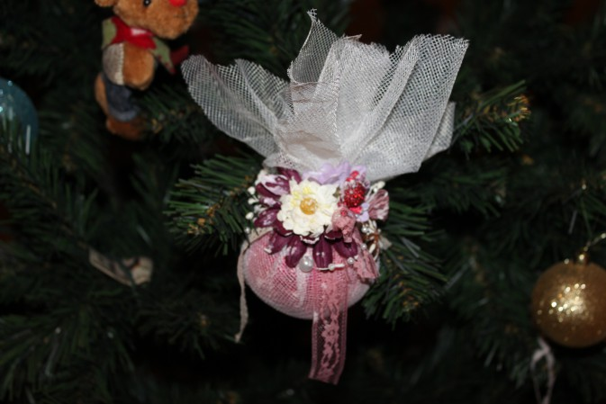

**Ход проведения мастер-класса**

*Организационный этап.*

Здравствуйте, Уважаемые родители и дорогие дети! Скоро наступит всеми любимый праздник - Новый Год! К Новому году готовится тот, кто его ждёт. Мы знаем, что и наши дети, и мы, взрослые, очень ждём этот праздник.

Сегодня я приглашаю Вас в волшебную страну!

Все мы – родом из детства. А сказки, рассказанные нам в детстве, никуда не исчезают, они остаются с нами навсегда!

Давайте на минутку представим, что все мы снова стали детьми и окунёмся в сказку!

*Воспитатель рассказывает родителям и детям Новогоднюю сказку*

*Основной этап.*

Показ готового изделия.

Рассматривание материалов для создания новогоднего шара.

Сбор «основы» шара. Готовый шарик обтягивается фатином, завязывается кружевом у основания.

Украшение, создание композиции, совместное творчество родителей и детей.

*Заключительный этап.*

После окончания работы родители и дети рассматривают свои новогодние игрушки, фотографируются все вместе.

Воспитатель проводит рефлексию с родителями и детьми: интересуется об ощущениях, впечатлениях от проделанной работы и общения со своим ребенком и другими участниками мастер-класса.

Спасибо всем: и маленьким, и взрослым детям! Я желаю Вам счастья в Новом Году!